

**گروه توسعه فناوری سلامت**

**دانشگاه علوم پزشکی قم**

**کمیته تحقیقات و فناوری دانشجویی دانشگاه علوم پزشکی قم با همکاری کلان منطقه 6 برگزار میکند:**

**اولین کنگره دانشجویی پژوهش و فناوری دکتر کاظمی آشتیانی**

**فرم تعهدنامه ارسال ایده کنگره دانشجویی علوم پزشکی**

**تکمیل توسط دانشجویان متقاضی شرکت در کنگره و استاد راهنما طرح**

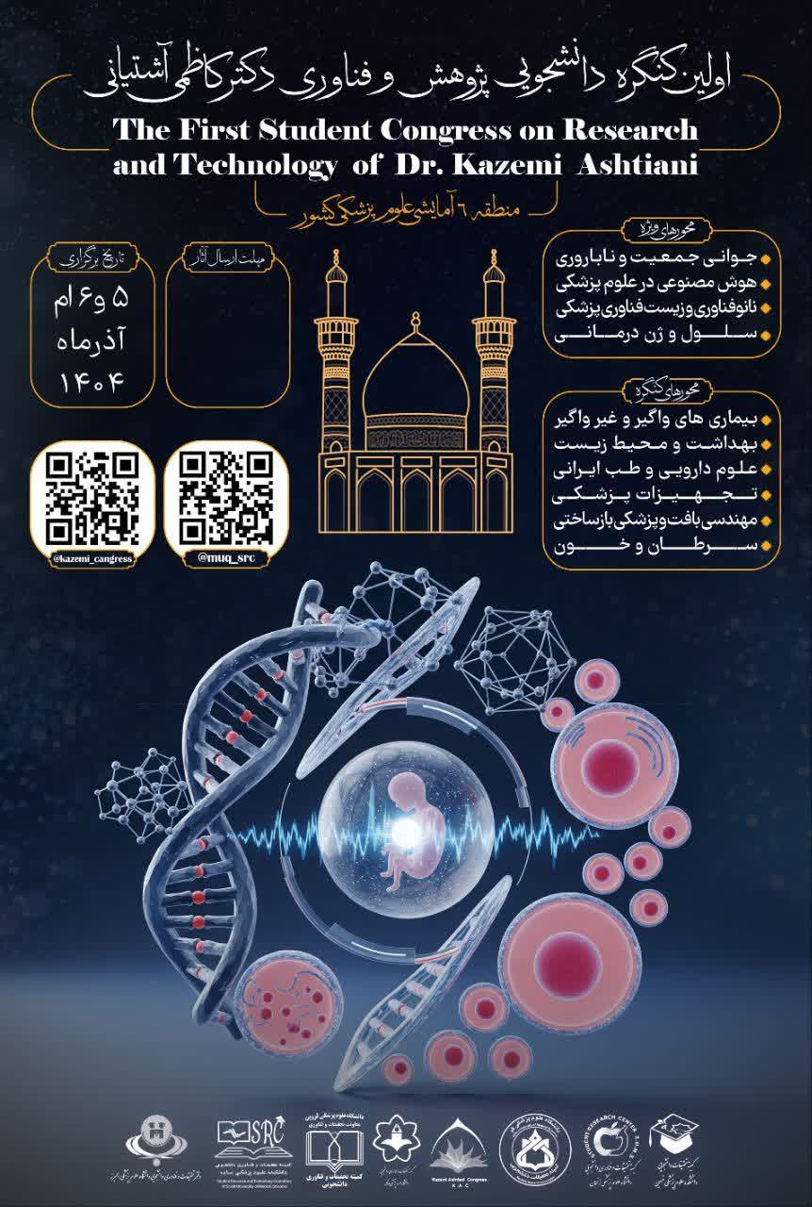

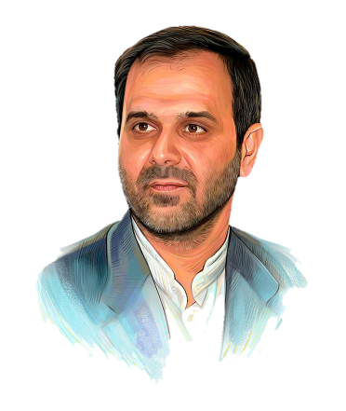



طرح فناورانه

فرم تعهد نامه



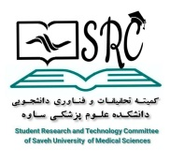

|  |  |  |
| --- | --- | --- |
| اطلاعات توسط سرگروه تکمیل شود | عنوان | ردیف |
|  | **عنوان ایده ( به فارسی)** | **1** |
|  | **عنوان ایده ( به انگلیسی)** | **2** |
|  | **نام و نام خانوادگی سرگروه** | **3** |
|  | **شماره تماس** | **4** |
|  | **پست الکترونیک سرگروه** | **5** |
|  | **نام کامل استاد راهنما:** | **6** |
|  | **پست الکترونیک استاد راهنما:** | **7** |

اینجانب………………………………

دانشجوی رشته……………………………… در مقطع تحصیلی……………………………… دانشگاه ………………………………به شماره ملی ……………………………… و شماره دانشجویی ………………………………،  
تعهد می‌نمایم ایده ارسالی اینجانب به دبیرخانه کنگره کلان منطقه 6 کاظمی آشتیانی مطابق با آیین‌نامه اخلاق در انتشار آثار پژوهشی است و مشمول هیچکدام از مصادیق نقض اخلاق علمی پژوهشی نمیباشد.

( برخی موارد در انتهای فرم آمده است)

**امضا شرکت‌کننده:**

**تاریخ:**  
 / .... / 1404

اینجانب………………………………

استاد رشته……………………………… در دانشگاه……………………………… اعلام می‌دارم صحت موارد فوق، مورد تائید اینجانب می باشد.

**تاریخ:**  
 / .... / 1404

1. ایده/طرح ارسالی حاصل فعالیت فکری و علمی شخصی یا گروهی ما بوده و مالکیت آن متعلق به ماست.
2. هیچ‌گونه نقض حقوق مالکیت فکری اشخاص حقیقی یا حقوقی در این ایده صورت نگرفته است.
3. در صورت اثبات تخلف، از جمله کپی‌برداری یا ارائه اطلاعات نادرست، مسئولیت کامل حقوقی و اخلاقی آن را پذیرفته و دبیرخانه کنگره مجاز به لغو پذیرش، بازپس‌گیری جوایز و اعلام موضوع به مراجع ذی‌صلاح خواهد بود.
4. تمامی اطلاعات ارائه‌شده در فرم ثبت‌نام و مستندات طرح، صحیح و واقعی است.